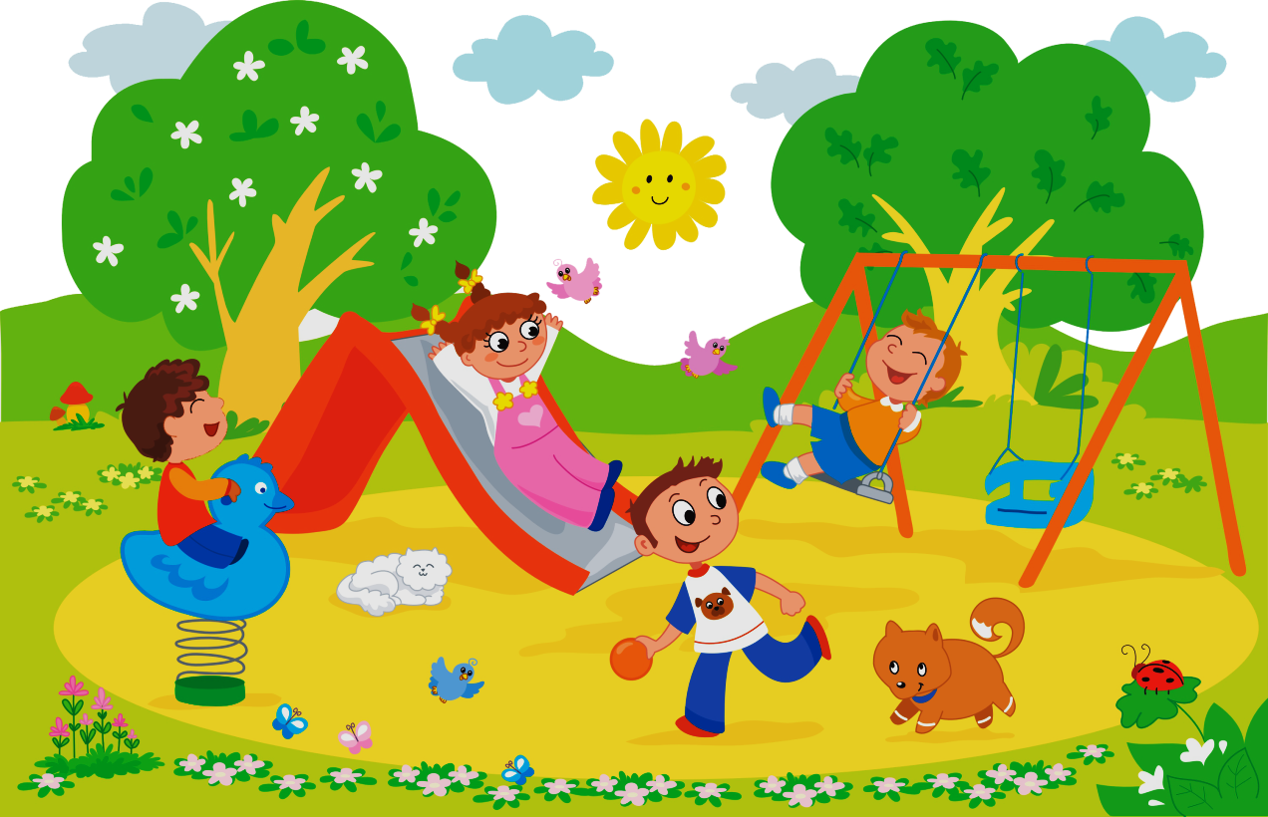
СТАРТ – 16 февраля

ФИНИШ – 17 марта

Подведение итогов – 23 марта в 13 часов.
Литературно-секретная викторина
ГОБУК «Мурманская областная детско-юношеская библиотека»
Отдел обслуживания 1-4 классов
Фамилия ________________
Имя __________________
Школа _____________
Класс __________
К некоторым детям приключения так и липнут
или они их сами находят. Ведь нужно успеть поучаствовать во всех шалостях и проказах, которые затеваются друзьями, узнать и перепробовать уйму нового…. Вот и с героями книг И. Пивоваровой, С. Прокофьевой и Ю. Сотника постоянно происходят какие-нибудь веселые приключения.
Приглашаем познакомиться поближе. Скучно не будет!

- Режим дня Леши Тучкова ___________________________________
__________________________________________________________
______________________________________________________________________________________________________________________________________________________________________________
- Какие животные жили в доме Сковородкиных? _________________
__________________________________________________________
- Кому принадлежали эти предметы:
осколки красной чашки в горошек ____________________________
зеленый конверт ___________________________________________
домашние тапочки с белым мехом ____________________________
длинная розовая лента ______________________________________
красивый пистолет в драгоценных камнях _____________________
маленькая панама __________________________________________
коробочка с акварелью _____________________________________
- Сколько человек помогало Грише тренировать собаку? __________
- Расшифруйте: ЯЛО – КВО – КЫЛ ___________________________
- Во что играли:
Люся Синицина и её друзья _________________________________
____________________________________________________________________________________________________________________
Катя и Маша ______________________________________________
______________________________________________________________________________________________________________________________________________________________________________
- Коллекция К.Лыкова _______________________________________
- Каким видом спорта увлекался Гриша Уточкин? ________________
- Чьи эти имена:
Европейский Волк__________________________________________
Нутрия Американская_______________________________________
Лошадь Пржевальского_____________________________________
Австралийский Гигантский Муравьед_________________________
- Сколько денег сэкономили ребята школе, создавая террариум самостоятельно?_____________________________________________
- Что потребуется для того, чтобы из игрушечной лошади сделать «настоящего» козла?_______________________________________
_________________________________________________________
- На сколько лет Леша старше и на сколько лет Катя младше Пети?_______________________________________________________
- Чьи это сны:
столетняя старушка на стуле_________________________________
маленький сморщенный старичок, который рисовал цветными карандашами________________________________________________
лошадь с синими глазами____________________________________
Лучшее средство от плохих снов?_____________________________
- Кто хозяин этих собак:
Пальмы___________________________________________________
пяти маленьких собачонок___________________________________
Чика_____________________________________________________
Шумка___________________________________________________
безухой и безглазой собаки__________________________________
Урана____________________________________________________
Зиты_____________________________________________________
- Кто живет по этим адресам:
ул. Печорская, д.13, кв. 12___________________________________
проезд Короленко, д. 15, кв. 1________________________________
Лермонтовский проспект____________________________________
- Кто был одет в эти костюмы и кого представлял?
белое капроновое платье с голубыми бантами на рукавах, красный с синими горохами передник, огромная серая папаха___
__________________________________________________________
Платье из марли, раскрашенной голубой, розовой и желтыми красками, ожерелье из разноцветных стеклянных бус________________
__________________________________________________________
- Сколько видов хорошей драки существует?___________________
- Какая знаменитая детская писательница живет в одном доме с семьей Сковородкиных?______________________________________
- Что за совещание лесных троллей Московской области происходило на балконе Сковородкиных? Сколько их участвовало? ______
______________________________________________________________________________________________________________________________________________________________________________

Эти книги вам помогут ответить на вопросы:
Пивоварова И. Однажды Катя с Манечкой
Рассказы Люси Синицыной, ученицы 3 класса
Верная собака Уран
Прокофьева С. Приключения желтого чемоданчика
Сотник Ю. Гадюка
Дрессировщики
Как я был самостоятельным
«На тебя вся надежда»
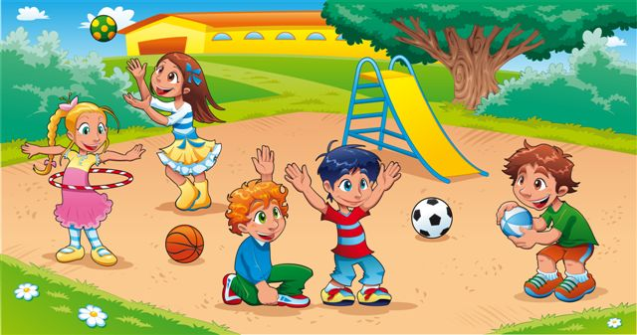

ТЕЛЕФОН ОТДЕЛА: 44-34-33
АДРЕСС БИБЛИОТЕКИ: улица БУРКОВА, 30

ТЕЛЕФОН ОТДЕЛА: 44-34-33
АДРЕСС БИБЛИОТЕКИ: улица БУРКОВА 30

ТЕЛЕФОН ОТДЕЛА: 44-34-33
АДРЕСС БИБЛИОТЕКИ: улица БУРКОВА 30

ТЕЛЕФОН ОТДЕЛА: 44-34-33
АДРЕСС БИБЛИОТЕКИ: улица БУРКОВА 30

ТЕЛЕФОН ОТДЕЛА: 44-34-33
АДРЕСС БИБЛИОТЕКИ: улица БУРКОВА 30

ТЕЛЕФОН ОТДЕЛА: 44-34-33
АДРЕСС БИБЛИОТЕКИ: улица БУРКОВА 30

